Практическая работа №1

Тема: «Линейное программирование»

Задание 1-13

Составить программу для решения нижеприведенных задач в режиме Win32 Console Application, вводя данные в ходе выполнения программы. Для каждой задачи данного раздела дан пример входных данных и соответствующий ответ (для проверки правильности работы программы)

Написать программу вычисления стоимости покупки, состоящей из нескольких тетрадей и карандашей. Извне вводятся цена одной тетради Ct и количество тетрадей Kt, а также цена карандаша Ck и количество карандашей Kk.

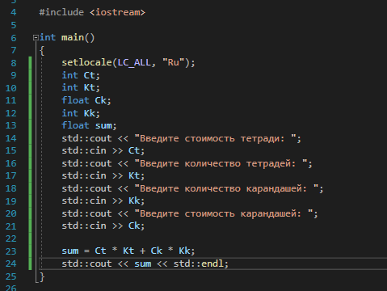

Задание 1-18

Написать программу вычисления силы тока в электрической цепи. Извне вводятся напряжение U и сопротивление R.

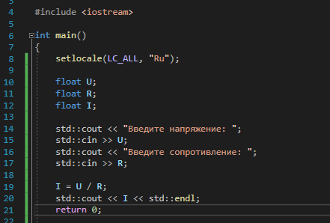

Задание 1-24

Составить программу перевода килограммов в пуды, фунты, лоты, золотники.